姓名： 家長簽名： 姓名： 家長簽名：

一、有★、▲、●3個圖案， 按照指示畫畫看
- ●在最下面，●的上面是★，★的上面是▲。
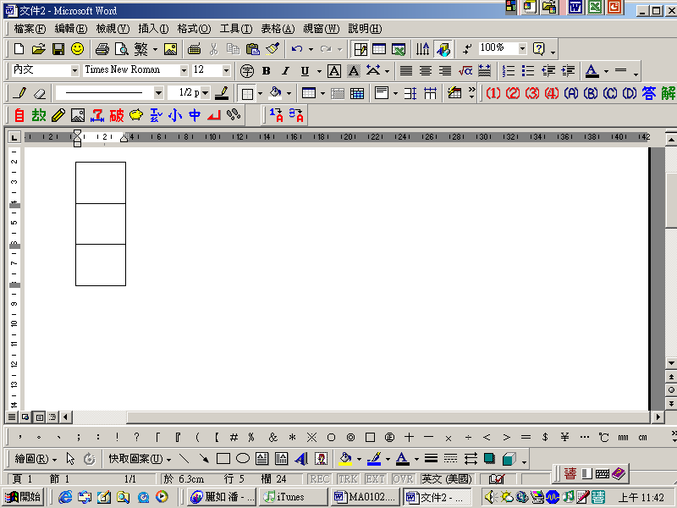
- ●的上面是★，下面是▲。
- ▲的下面是●，★在●的下面。
二、填填看：
- 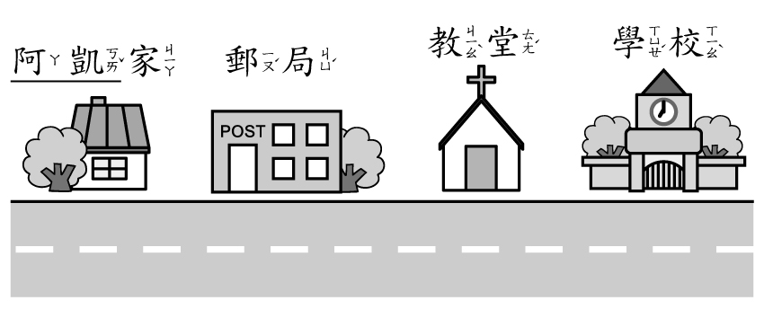( )離學校最遠。
- ( )離學校最近。
- ( )離阿凱家最遠
- ( )離阿凱家最近
- 從阿凱家到學校會先經過 ( )。
- 從學校到阿凱家會先經過 ( )。
ㄧ、看圖試著做做看，對的打勾：
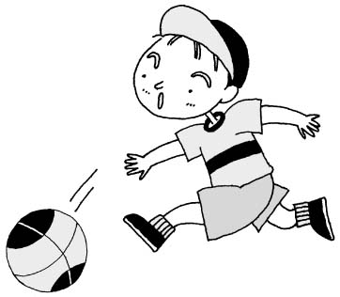

1.拍球的手是□左手□右手
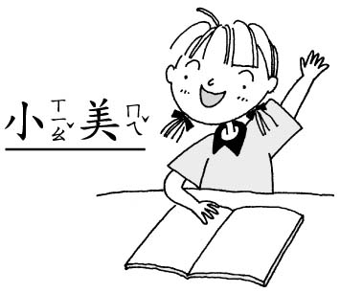
2.小美舉的手是□左手□右手
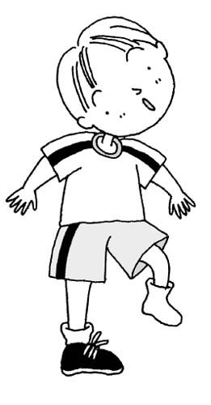
3.小朋友穿鞋子的腳是
ˉ□左腳ˉ □右腳
4.小朋友只穿襪子的腳是ˉ
□左腳ˉ □右腳
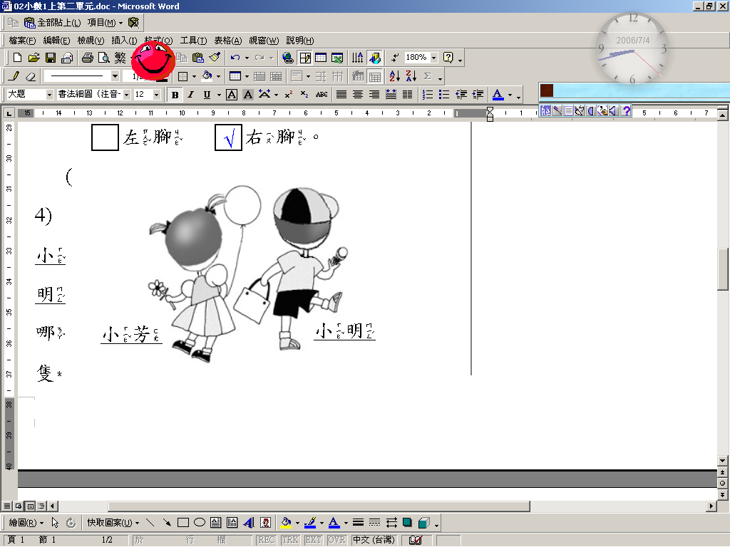
5.小明哪隻手拿冰淇淋？
□左手 ˉ□右手
6.小明哪隻手提袋子？
□左手ˉ □右手
7.小芳哪隻手拿氣球？
□左手ˉ □右手
8.小芳哪隻手拿花？
□左手 ˉ□右手
9.小明哪隻腳抬起來？
□左腳ˉ □右腳
姓名： 家長簽名：
ㄧ、填填看：
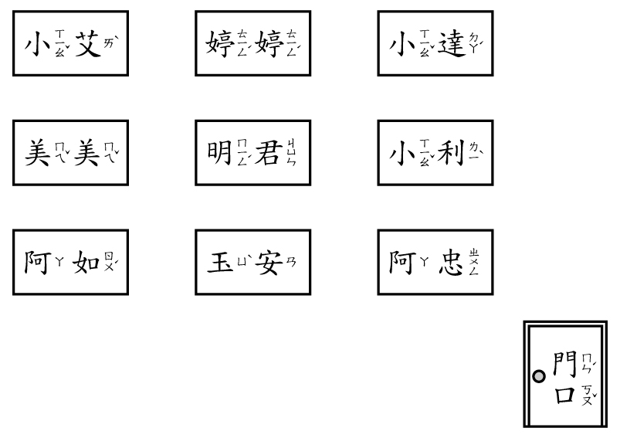

1.小艾和美美，( )離阿如最近。
2.美美和小達，( )離阿如最遠。
3.玉安和阿如，( )離門口最近。
4.明君和小艾，( )離門口最遠。

- 對的打勾：
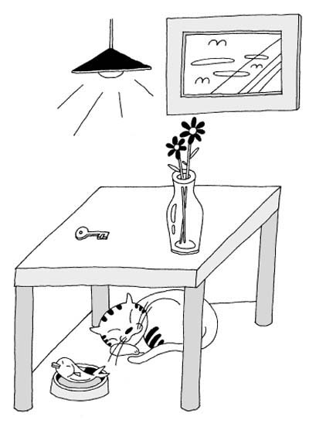

1.小貓在桌子的□上面□下面
2.魚在桌子的□上面 □下面
3.桌子在電燈的□上面□下面
4.魚在小貓的□前面□後面
5.花瓶在桌子的□上面□下面
6.鑰匙在桌子的□上面□下面

姓名： 家長簽名： ㄧ、填填看：
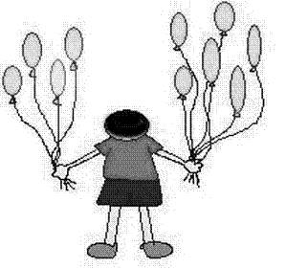
1.小朋友的左手拿了( )顆 氣球。
2.小朋友的右手拿了( )顆 氣球。
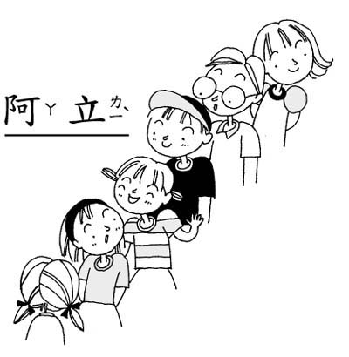
3.阿立的前面有(ˉ ˉ)個人。
4.阿立的後面有(ˉ ˉ)個人。
5.戴眼鏡的小朋友排在阿立的（ ）面。

二、對的打勾：
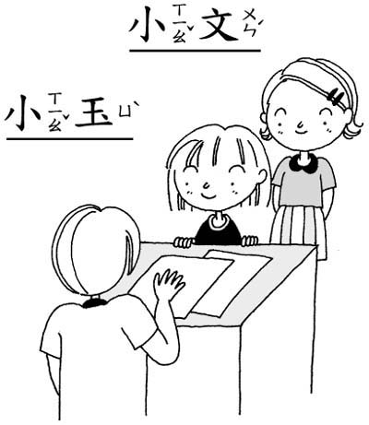
1.小文在小玉的□前面□後面
2.小玉在小文的□前面□後面ˉ

